Министерство науки и высшего образования Российской Федерации
Муромский институт (филиал)
Федерального государственного бюджетного образовательного учреждения высшего образования
«Владимирский государственный университет
имени Александра Григорьевича и Николая Григорьевича Столетовых»

Факультет ФИТ
Кафедра ПИн

ЛАБОРАТОРНАЯ
РАБОТА №9

По Основы алгоритмизации и программирования

Руководитель
Привезенцев Д.Г.
(фамилия, инициалы)

(подпись) (дата)

Студент ПИн - 121
(группа)
Ермилов М.В.
(фамилия, инициалы)

(подпись) (дата)

Муром 2021
Лабораторная работа №9

Тема: Приближенное вычисление площади фигуры методом МонтеКарло
Цель работы: изучение метода Монте-Карло (метода статистических
испытаний) на примере вычисления площади фигуры.

Ход работы:
Задание
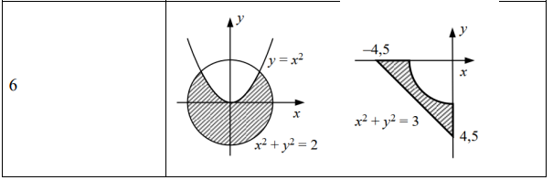

Код:
#include <stdio.h>
#include <stdlib.h>
#include <time.h>
#include <math.h>
#include "lib.h"

void main(){
srand(time(NULL));

R1 = sqrt(2);
L2 = 4.5;
S1 = (2 * M_PI) - ((float) 1/3 + M_PI / 2);
S01 = pow( R1*2 ,2);
S2 = (pow(4.5, 2) / 2) - ((3 * M_PI) / 4);
S02 = pow(4.5, 2);

printf("Вычисление фигуры №1\nЕё площадь:%f\n\n",S1);
func(100, 1);
func(1000, 1);
func(10000, 1);
func(100000, 1);
func(1000000, 1);
func(10000000, 1);

printf("\nВычисление фигуры №2\nЕё площадь:%f\n\n",S2);
func(100, 2);
func(1000, 2);
func(10000, 2);
func(100000, 2);
func(1000000, 2);
func(10000000, 2);
printf("\nКонец работы");
getchar();
}

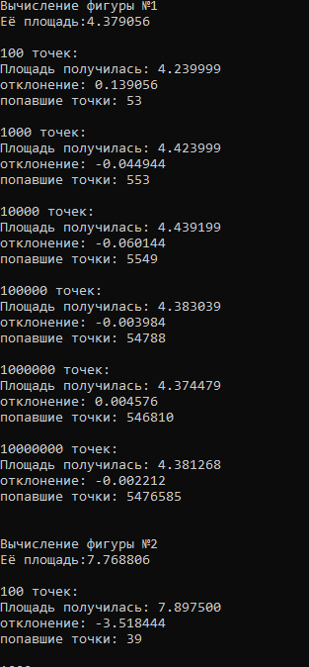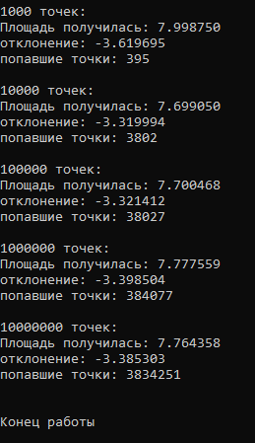
Рис. 1 - пример работы программы

Дополнительный код
Для работы с данной лабораторной, была создана и использована библиотека для генерации и визуального отображения двумерного массива

Было создано 2 файла “lib.h” для хранения названий функций и “lib.c” где находятся сами функции

“lib.h”

float R1, L2, S1, S01, S2, S02;

typedef struct point_t Point;

float RandFloat(float min, float max);
Point PointGeneration(float Xmin, float Xmax, float Ymin, float Ymax);

float PointSquare(int n, int true, float S0);

int PointCheck1(Point point);
int PointCheck2(Point point);

void func(int n, int Shape);

void ConsolePercent(int Max, int I);
void ConsolePercentClear();

#include "lib.c"

“lib.c”

float R1, L2, S1, S01, S2, S02;

typedef struct point_t{ float x, y; }Point;

float RandFloat(float min, float max){ return (((float)rand()/(float)(RAND_MAX)) * (max - min)) + min; }

Point PointGeneration(float Xmin, float Xmax, float Ymin, float Ymax){
Point a;
a.x = RandFloat(Xmin, Xmax);
a.y = RandFloat(Ymin, Ymax);
return a;
}

int PointCheck1(Point point){
if((pow(point.x,2) + pow(point.y,2)) <= 2){
if(point.y > 0){
if(pow(point.x,2) <= point.y){
return 0;
}
}
return 1;
}
return 0;
}

int PointCheck2(Point point){
if((pow(point.x,2) + pow(point.y,2)) < 3){
return 0;
}
point.y += 4.5;
point.x *= -1;
if(point.x > point.y){
return 0;
}
return 1;
}

float PointSquare(int n, int true, float S0){
return (float) ((float) true / n) * S0;
}

void func(int n, int Shape){
printf("%i точек:\n", n);
int true = 0;
for(int i = 0; i < n; i++){
switch (Shape){
case 1:
true += PointCheck1(PointGeneration(-R1, R1, -R1, R1));
break;
case 2:
true += PointCheck2(PointGeneration(-L2,0,-L2,0));
break;
}
}

float S;
switch (Shape){
case 1:
S = PointSquare(n, true, S01);
break;
case 2:
S = PointSquare(n, true, S02);
break;
}

printf("Площадь получилась: %f\n", S);
printf("отклонение: %f\n", S1 - S);
printf("попавшие точки: %i\n\n", true);
}

